Présentation de la Confrérie
Confrérie des Rillauds d'Anjou et des Vins de Brissac

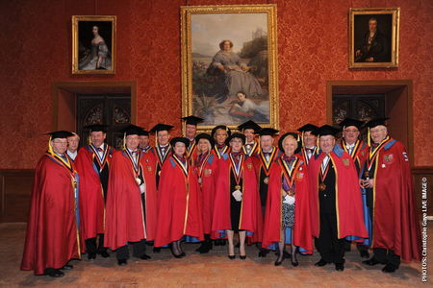

Notre médaille :
Sur la médaille se dessine, en arrière plan, le château de Brissac. Le jaune et le noir sont les couleurs de la famille de Brissac, le rouge et le bleu, celles de l’Anjou. Le chaudron en cuivre évoque la cuisson des rillauds. Une grappe de raisin et une bouteille symbolisent le vin. La coiffe plate rappelle celle portée par les élèves de l’université de Cambridge.
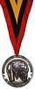
Les Grands Maîtres depuis la création :
Le Duc François de Cossé Brissac fut le premier grand maître de la confrérie des Faiseux de rillauds d’Anjou en 1973.
Lors de la cérémonie de création, Pierre Rozé, maire de Brissac-Quincé, remit le cordon de grand maître à François de Cossé de Brissac, alors marquis de Brissac. Revêtu de ses symboles, le grand maître honore à son tour les membres fondateurs de la confrérie des faiseux de rillauds d’Anjou en les décorant de ce même sautoir.
Le 2 février 1997, le Duc François de Cossé Brissac transmit à son fils les attributs de grand maître de cet ordre. En effet, Charles André de Cossé Brissac hérita du patrimoine familial. Depuis des siècles, le Duc puis le Marquis, dynastie emblématique de l’Histoire de France, assurent la pérennité de cette demeure. La corporation arbore désormais le nom de confrérie des Faiseux de rillauds et vins de Brissac.
La confrérie bénéficie du cadre du château de Brissac, le plus haut de France avec sept niveaux, où elle intronise ses futurs chevaliers. Elle se donne pour mission de développer le terroir par les vins de Brissac dont la noblesse a été consacrée par l’appellation « Anjou-Villages Brissac ».
La gastronomie locale trouve dans les rillauds un allier culinaire angevin : servis à l’apéritif, à l’intérieure d’une fouée ou en salade, les idées ne manquent pas…
Présentation :
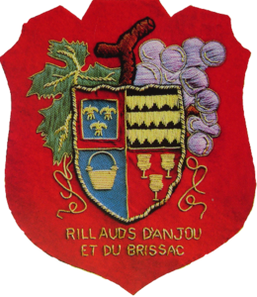
1500 chevaliers ont été intronisés depuis la création de la confrérie. Ils prodiguent bien sûr les valeurs gastronomiques, œnologiques et culturelles du terroir de Brissac. La salle des gardes du château accueille son chapitre d’hiver le premier samedi de mars en soirée. Il est animé par 30 dignitaires sous l’autorité du grand maître en tenue d’apparat. Une collégiale de 9 membres prépare les festivités.
Un chapitre d’été occupe le village de Brissac avec sa traditionnelle fête populaire « la rillaudée », le 1er dimanche de juillet.
Les membres du chapitre se doivent de représenter la confrérie et ses valeurs hors du terroir.
Lors des intronisations et après l’ouverture solennelle par le grand maître, le grand chancelier évoque l’histoire de la confrérie, puis la légende de Saint-Antoine et de son cochon, d’où vient le noble rillaud. Le grand tabellion appelle les impétrants un à un, parrainés par au moins un membre du chapitre. Le grand barde donne le ton, généralement en alexandrins. Il présente les prétendants, tantôt lyrique tantôt humoristique.
Ensuite, les postulants sont invités à se délecter de rillauds et de vin de Brissac, puis ils prêtent serment :
« Disciple de Rabelais, respectant ses oracles, gloire au rillaud d’Anjou , qui fait glisser le vin, devant tous, je m’engage à vanter les vertus du nectar de Brissac et du rillaud d’Anjou ».
Le grand maître les adoube en leur posant la « palette » sur l’épaule et leur remet le collier.
Les chevaliers paraphent le livre d’or et emportent leur verre de dégustation aux insignes de Brissac.
A la clôture du chapitre, déclaré par le grand maître, succèdent le vin d’honneur et les agapes. Toute cette cérémonie est entrecoupée de sonneries de trompes de chasse avant et après chaque groupe d’intronisations.
Tout au long de l’année, la confrérie procède à des intronisations à la demande des associations, collectivités et entreprises…désireuses de saluer des personnalités auxquelles elles sont particulièrement attachées

